ФЕДЕРАЛЬНОЕ ГОСУДАРСТВЕННОЕ АВТОНОМНОЕ ОБРАЗОВАТЕЛЬНОЕ УЧРЕЖДЕНИЕ ВЫСШЕГО ОБРАЗОВАНИЯ
«РОССИЙСКИЙ УНИВЕРСИТЕТ ТРАНСПОРТА»
(РУТ (МИИТ))

Институт транспортной техники и систем управления
Кафедра «Управление и защита информации»

ОТЧЁТ
О ЛАБОРАТОРНОЙ РАБОТЕ №1
По дисциплине «Языки программирования»
ВАРИАНТ 9

Выполнил: Ефремов Илья Сергеевич
ТКИ-141
Проверил: к.т.н., доц. Васильева М. А.
(Проверил: к.т.н, доц. Балакина Е. П.)

Москва 2024

- Формулировка задания
Создать консольное приложение, вычисляющее значения переменных по представленным в таблице формулам (Таблица 1). Расчёт примера осуществить по заданным константам. Вывести на экран значения исходных данных, а также результат вычислений. Дополнить свой отчёт блок-схемой алгоритма.
Таблица 1 – Исходные данные


- Блок-схема алгоритма
Блок-схема основного алгоритма представлена ниже (Рисунок 1). Блок-схемы функций расчета значений a и b представлены ниже (Рисунки 2, 3).

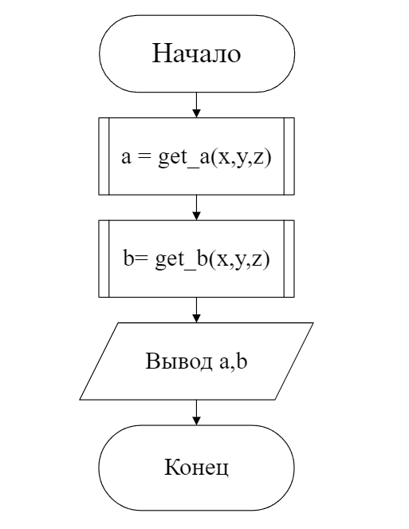
Рисунок 1 ¬ Блок-схема основного алгоритма

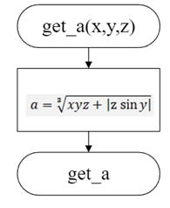
Рисунок 2 – Блок-схема для функции get_a
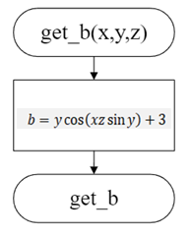
Рисунок 3 – Блок-схема для функции get_b

- Текст программы на языке C
#include <stdio.h>
#include <math.h>

/*
* @brief Рассчитывает переменную а по заданной формуле
* @param x - значение константы х
* @param y - значение константы y
* @param z - значение константы z
* @return рассчитанное значение
*/
double get_a(const double x, const double y, const double z);

/*
* @brief Рассчитывает переменную b по заданной формуле
* @param x - значение константы х
* @param y - значение константы y
* @param z - значение константы z
* @return рассчитанное значение
*/
double get_b(const double x, const double y, const double z);

/*
* @brief вход в програsмму
* @return 0 в случае успеха
*/
int main()
{
const double y = 0.7;
const double x = 2;
const double z = -1;

printf("a= %f \n", get_a(x, y, z));
printf("b= %f \n", get_b(x, y, z));

return 0;
}
double get_a(const double x, const double y, const double z)
{
return cbrt((x * y * z + (fabs(z * sin(y)))));
}
double get_b(const double x, const double y, const double z)
{
return (y * cos(x * z * sin(y))) + 3;
}

- Результаты выполнения программы
Результаты выполнения программы представлены ниже (Рисунок 4).
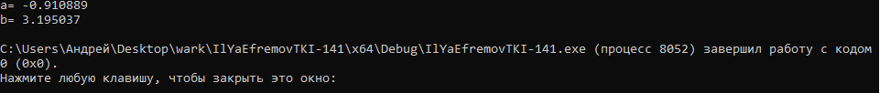
Рисунок 4 – Результаты выполнения программы

- Выполнение тестовых примеров
На языке Phyton выполнены задания. Результаты их выполнения представлены ниже (Рисунок 6), на (Рисунке 5) изображен код.
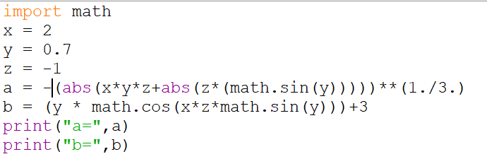
Рисунок 5 – Код на Phyton
Рисунок 6 – Результат расчета переменных a и b

- Отметка о выполнении задания в веб-хостинге системы контроля версий
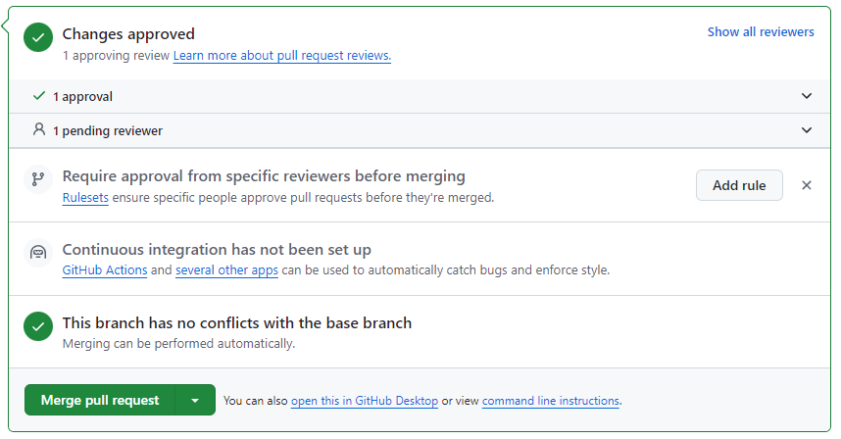
Рисунок 7 – Approve для задания 1.1

